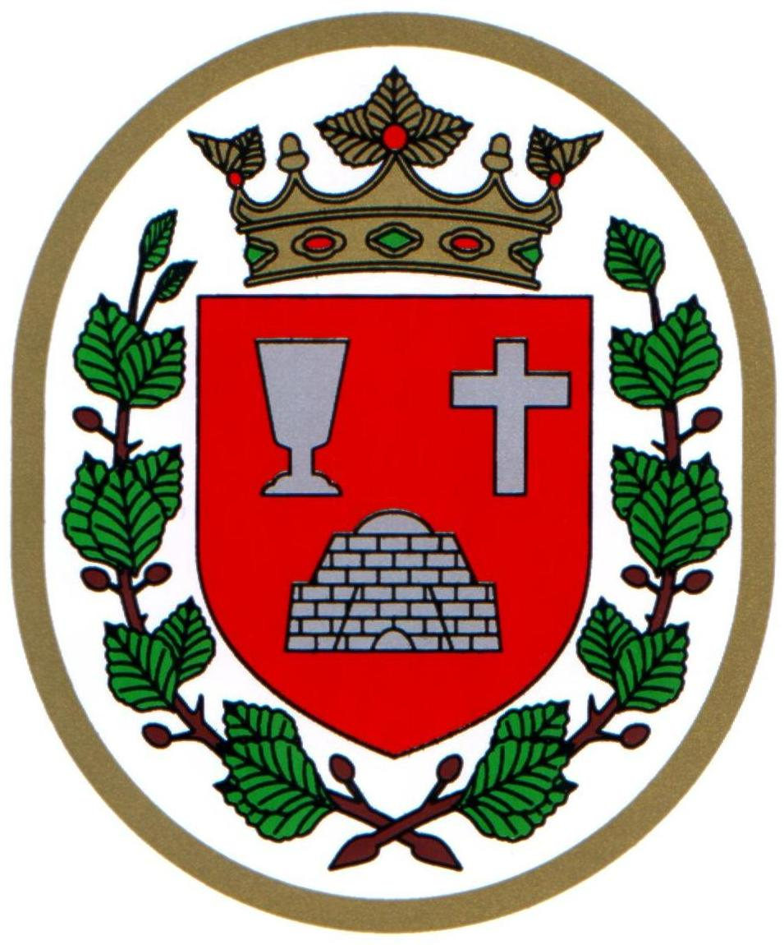 Bükkszentkereszt Község Polgármesterétől

M E G H Í V Ó

Bükkszentkereszt Község Önkormányzat Képviselő-testülete

2025. július 17. napján (csütörtök) 16.30 órakor

nyílt ülést tart, melyre ezúton meghívom.
Az ülés helye:

Bükkszentkereszt Közösségi Ház Házasságkötő terme
Napirendi pontok:

- Tájékoztató a lejárt határidejű határozatok végrehajtásáról
Előterjesztő: Solymosi Konrád Ferenc polgármester

- Tájékoztató a polgármester évi rendes szabadságának igénybevételéről
Előterjesztő: Solymosi Konrád Ferenc polgármester

- Tájékoztató a polgármester hatáskörébe utalt pénzügyi műveletek lebonyolításáról
Előterjesztő: Solymosi Konrád Ferenc polgármester

- Javaslat Bükkszentkereszt Község Önkormányzat Képviselő-testületének a közterületek elnevezése, valamint az elnevezésük megváltoztatására irányuló kezdeményezés és a házszám-megállapítás szabályairól szóló 10/2024 (IX. 15) Önkormányzati Rendelet hatályon kívül helyezésére és új rendelet megalkotására
Előterjesztő: dr. Négyesi-Lévai Bernadett jegyző

- Döntés a Jedlik Ányos Energetikai Program és a Magyar Falu Program közösen meghirdetésre kerülő pályázaton való részvételről
Előterjesztő: Solymosi Konrád Ferenc polgármester

- Döntés a Magyar Falu Program keretében meghirdetett „Önkormányzati tulajdonú ingatlanok fejlesztése, önkormányzati feladatellátáshoz kapcsolódó beszerzések” című, MFP/ÖTIFB/2025/OFKF kódszámú pályázaton való részvételről
Előterjesztő: Solymosi Konrád Ferenc polgármester
Bükkszentkereszt, 2025. július 14.
Tisztelettel:
Solymosi Konrád Ferenc sk.
polgármester

